Топ-5 главных правил гигиены для школьника.
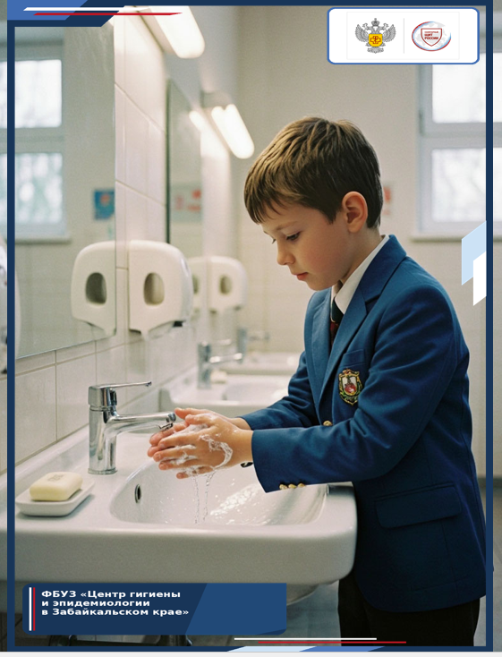

Гигиена является основой здоровья школьника и способствует предотвращению различных заболеваний – грипп и другие острые респираторные инфекции, острые кишечные инфекции, инфекции кожи, педикулез. Сохранить здоровье и снизить риски заболеваний школьников помогут базовые правила личной гигиены.
Правило 1: чистые руки и чистое тело – основная защита от инфекций.
Необходимо чистить зубы два раза в день, ежедневно принимать душ, мыться и менять бельё.
Обязательно мыть руки:
- перед едой;
- после посещения туалета;
- после прихода из школы;
- после занятий физкультурой4
- после прогулки.
Мыть руки с мылом необходимо не менее 20–30 секунд под проточной водой и намыливать не только ладони, но и тыльные стороны кистей, запястья и пальцы.
Если нет возможности вымыть руки, выручат антисептик или дезинфицирующие влажные салфетки (положите ребенку в школьный рюкзак).

Правило 2: соблюдаем респираторный этикет – бережем здоровье окружающих.
При чихании или кашле прикрывать рот и нос –одноразовой салфеткой, платком или сгибом локтя, чтобы бактерии не оставались на руках.
При чихании и кашле нельзя прикрывать рот ладонью – это способствует передаче микробов через рукопожатия и окружающие предметы.

Правило 3: используем только свои вещи – предотвращаем распространение инфекций.
Нельзя меняться с друзьями расческами, шапками, шарфами, зубными щетками и другими личными предметами – это помогает избежать заражения педикулезом, чесоткой и другими инфекциями.
Пить можно только из своей чашки или бутылки для воды, есть – из своей посуды, нельзя брать использованные столовые приборы у других и делиться своими.

Правило 4: Чистота в школе и классе – обеспечиваем безопасные и комфортные условия для школьных побед и успехов.
Нужно иметь сменную обувь, чтобы пыль и микробы не попадали в класс. Необходимо поддерживай порядок в классе, каждую перемену необходимо выходить из класса и открывать окна. Приток свежего воздуха снижает количество микробов.

Правило 5:Следим за самочувствием – не распространяем инфекцию, не создаем риски для других.
«Утренний фильтр» в школе – не формальность, а эффективный барьер для распространения инфекций.
Если есть признаки инфекции – температура выше 37,0°C, насморк, кашель или недомогание – необходимо остаться дома и вызвать врача. Нельзя больному посещать школу, это подвергает риску заболеть всех остальных.

Соблюдение правил гигиены в комплексе с правильным режимом дня, физической активностью и прогулками на свежем воздухе укрепляют иммунитет, обеспечивают устойчивость к воздействию вирусов и помогают лучше усвоить учебный материал и достичь успехов в учебе.

